Парад космического транспорта
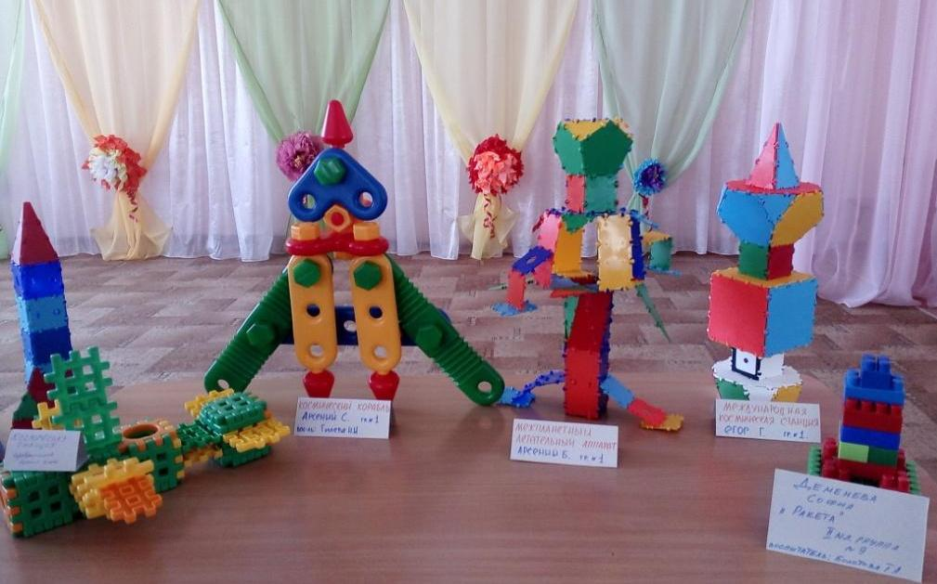В детском саду «Колосок» прошла выставка моделей из ЛЕГО и ТИКО и других видов конструкторов «Парад космического транспорта».
12 апреля в нашей стране отмечается День космонавтики. В этот день в 1961 году нашу планету потрясла неожиданная весть: «Человек в космосе!» Мечта людей о полете в космос сбылась. Апрельским утром на корабле «Восток-1» первый космонавт Юрий Алексеевич Гагарин совершил полет в космос. Полет вокруг Земли длился 108 минут. Звездное небо всегда привлекало взоры людей, манило своей неизвестностью. Люди мечтали узнать о космосе как можно больше. Так началось время космических ракет, спутников, луноходов.
В детском саду воспитатели рассказывали детям о космосе и космонавтах, рассматривали карту солнечной системы. Играли с детьми в игры на космическую тему, отгадывали интересные загадки о космосе, смотрели презентации. Рисовали и раскрашивали космический транспорт, планеты, «неземных» человечков. Родителям предложили принять участие в выставке «Парад космического транспорта» и дома вместе с детьми сделать из разных видов конструкторов модели космических кораблей. Активная работа по сборке моделей космического транспорта шла в каждой дошкольной группе детского сада.
Итогом работы стала выставка моделей из ЛЕГО и ТИКО и других видов конструкторов «Парад космического транспорта», которую организовали педагоги в музыкальном зале. Рассмотреть выставочные экспонаты пришли все дети и родители детского сада. Выставка очень понравилась, дети с удовольствием рассматривали и активно обсуждали интересные модели.

Воспитатели детского сада «Колосок» Новоселова Н.Г., Болотова Т.А.

